администрация МУНИЦИПАЛЬНОГО ОБРАЗОВАНИЯ СОСНОВОБОРСКИЙ ГОРОДСКОЙ ОКРУГ ЛЕНИНГРАДСКОЙ ОБЛАСТИ

РАСПОРЯЖЕНИЕ

от 14/02/2020 № 50-р

О внесении изменений в Перечень приоритетных рынков
товаров и услуг и План мероприятий («дорожную карту»)
по содействию развитию конкуренции на территории
муниципального образования Сосновоборский городской округ
Ленинградской области на период 2019-2022 годы

В связи с необходимостью актуализации Плана мероприятий (« дорожной карты») по содействию развитию конкуренции на территории муниципального образования Сосновоборский городской округ Ленинградской области:

1. Внести изменения в распоряжение администрации Сосновоборского городского округа от 11/04/2019 № 221-р «Об утверждении Перечня приоритетных рынков товаров и услуг и Плана мероприятий («дорожной карты») по содействию развитию конкуренции на территории муниципального образования Сосновоборский городской округ Ленинградской области» (с изменениями):
1.1. Значение целевого показателя пункта 2 раздела II.3 в Плане мероприятий («дорожную карту») по содействию развитию конкуренции на территории Сосновоборского городского округа к распоряжению администрации изложить в новой редакции:
2020-4; 2021-3; 2022-2.
2. Уполномоченный по реализации мероприятий по содействию развитию конкуренции на территории Сосновоборского городского округа - начальник отдела экономического развития администрации.
3. Настоящее распоряжение вступает в силу со дня подписания.
4. Контроль за исполнением настоящего распоряжения оставляю за собой.

Первый заместитель главы администрации
Сосновоборского городского округа С.Г.Лютиков

Исп. Н.А. Смирнова 62835; ЛЕ
СОГЛАСОВАНО:

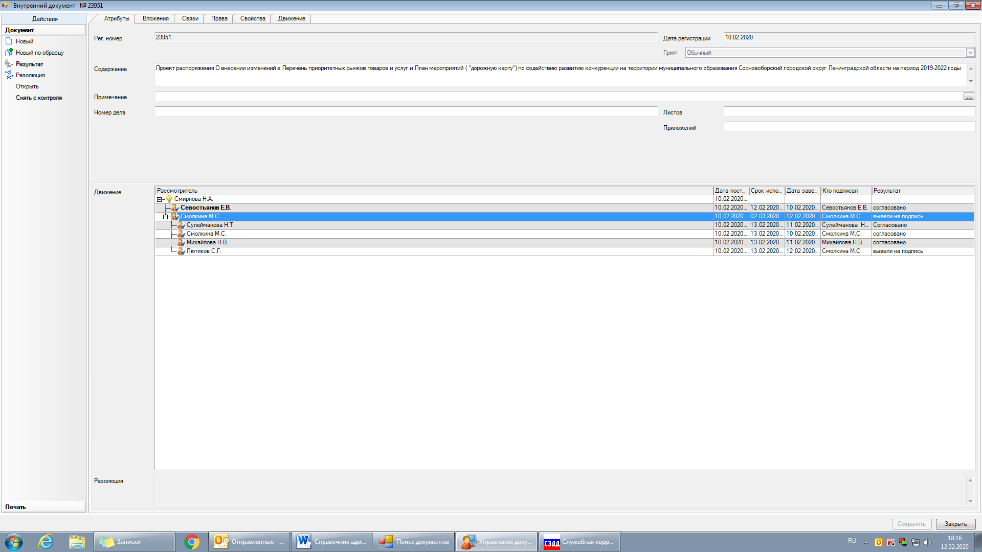

Рассылка:
общий отдел,
отдел экономического развития,
КУМИ, юр.отдел

